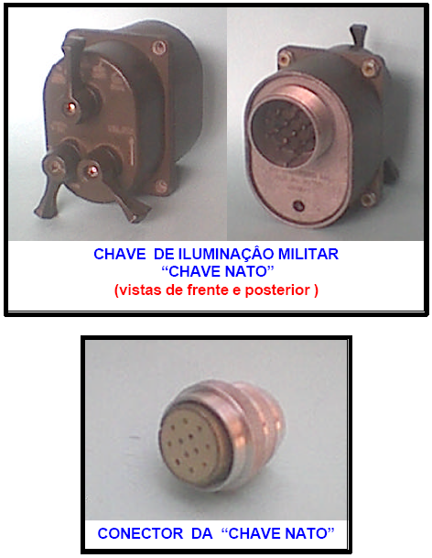

www.orecruta.com.br
cedido por zé truck
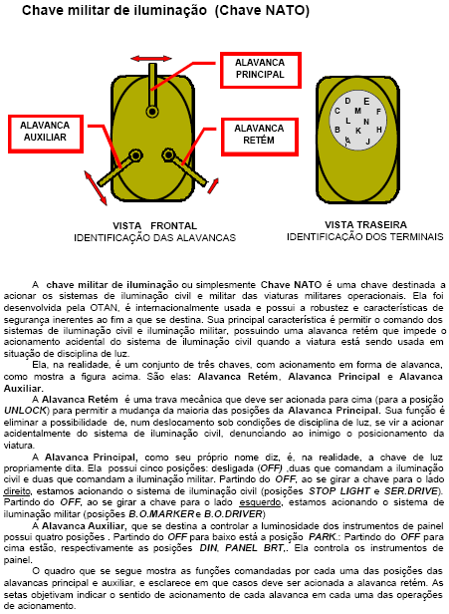

www.orecruta.com.br
cedido por zé truck

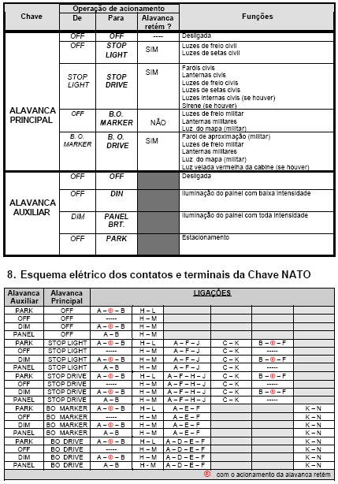

www.orecruta.com.br
cedido por zé truck

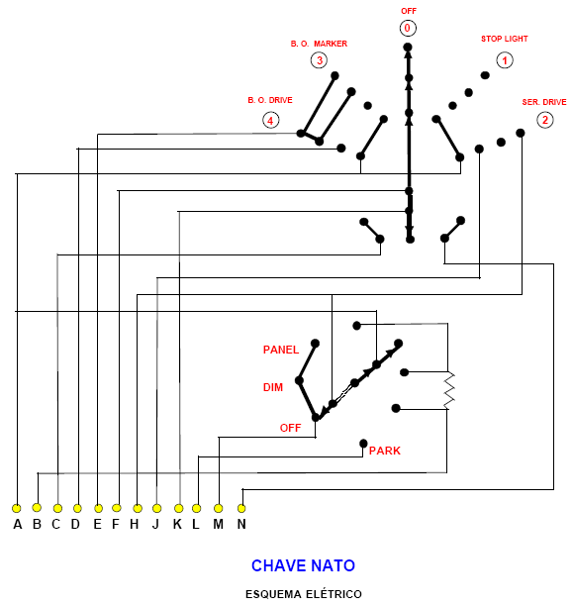

www.orecruta.com.br
cedido por zé truck

